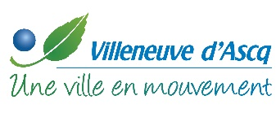
ACTION DE TERRITOIRE 2026/2027
Demande de financement

Seules les actions nouvellement mises en place
au cours de la saison 2026/2027 sont éligibles.
Il peut s'agir, par exemple, de l'achat de matériel nécessaire à un nouveau projet, d'actions menées auprès des établissements scolaires ou spécialisés, d'interventions dans les quartiers, de la création d'une section handisport ou de toute autre initiative répondant à cet objectif. Toute demande doit être accompagnée de justificatifs correspondants (factures, devis, conventions, etc.).
Cette aide ne sera pas reconductible.

La demande est étudiée sur une enveloppe spécifique (hors fonctionnement)

Nom du club :
Personne responsable de cette nouvelle action :
Nom : |  | Prénom :
 | 
Intitulé :
Durée de l’action :
Descriptif de l’action (public âge, …)
A présenter sur papier libre
BUDGET PREVISIONNEL

